**Отчёт по 4 лабе**

**RS-триггер**

***Асинхронный RS триггер с прямыми входами (2 элемента ИЛИ-НЕ)***

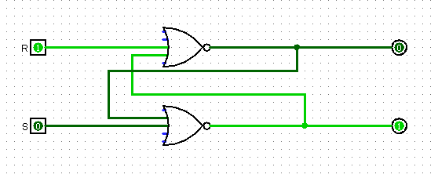

*Таблица истинности*

|  |  |  |  |
| --- | --- | --- | --- |
| R | S | Q | ‾Q |
| 0 | 0 | Запрет | |
| 0 | 1 | 0 | 1 |
| 1 | 0 | 1 | 0 |
| 1 | 1 | Хранение | |

***Асинхронный RS триггер с инверсными входами (2 элемента И-НЕ)***

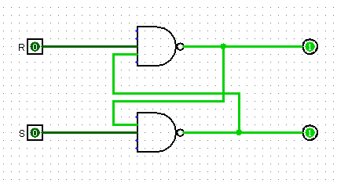

*Таблица истинности*

|  |  |  |  |
| --- | --- | --- | --- |
| R | S | Q | ‾Q |
| 0 | 0 | Хранение | |
| 0 | 1 | 1 | 0 |
| 1 | 0 | 0 | 1 |
| 1 | 1 | Запрет | |

***Синхронный RS триггер***

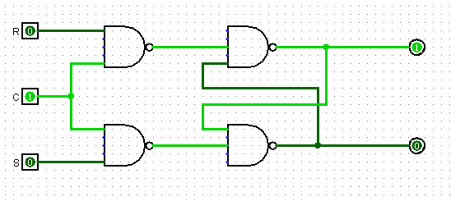

*Таблица истинности*

|  |  |  |  |  |
| --- | --- | --- | --- | --- |
| C | R | S | Q | ‾Q |
| 0 | 0 | 0 | Хранение | |
| 0 | 0 | 1 |
| 0 | 1 | 0 |
| 0 | 1 | 1 |
| 1 | 0 | 0 |
| 1 | 0 | 1 | 1 | 0 |
| 1 | 1 | 0 | 0 | 1 |
| 1 | 1 | 1 | Запрет | |

**Модификации RS триггера**

***S-триггер***

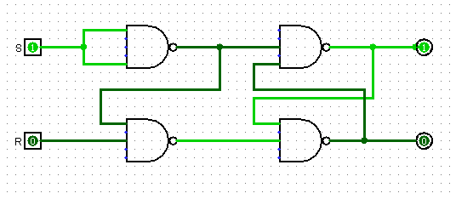

*Таблица истинности*

|  |  |  |  |
| --- | --- | --- | --- |
| R | S | Q | ‾Q |
| 0 | 0 | Хранение | |
| 0 | 1 | 0 | 1 |
| 1 | 0 | 1 | 0 |
| 1 | 1 | 1 | 1 |

*Временная диаграмма*

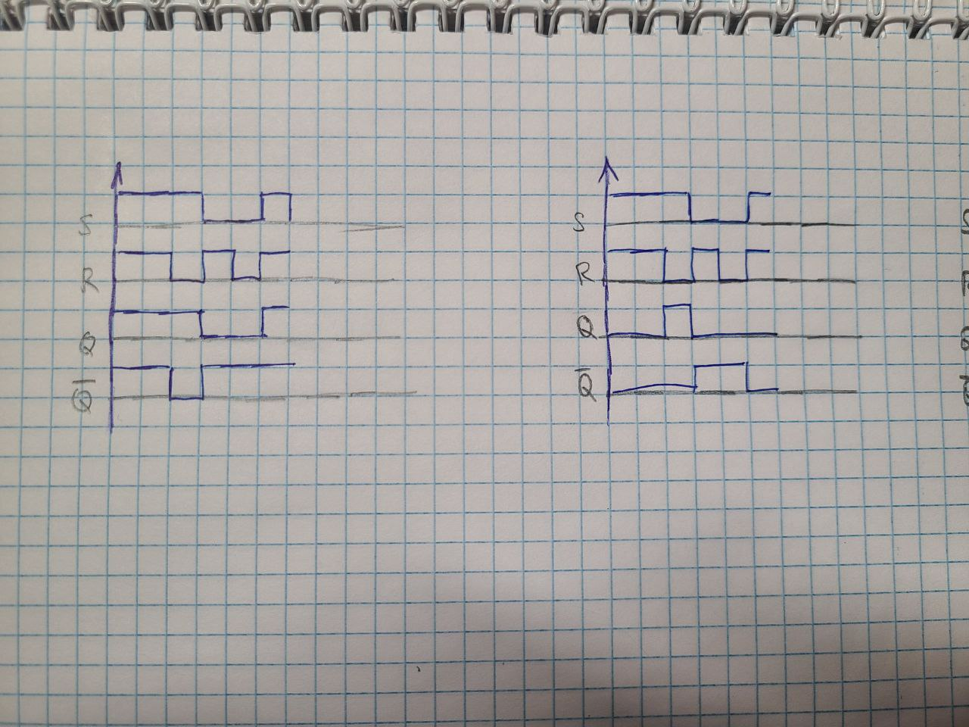

***R-триггер***

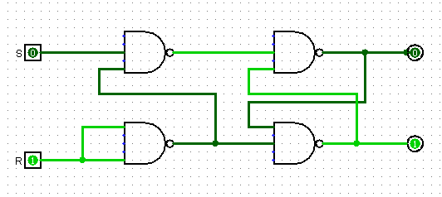

*Таблица истинности*

|  |  |  |  |
| --- | --- | --- | --- |
| R | S | Q | ‾Q |
| 0 | 0 | Хранение | |
| 0 | 1 | 0 | 1 |
| 1 | 0 | 1 | 0 |
| 1 | 1 | 0 | 0 |

*Временная диаграмма*



***E-триггер***

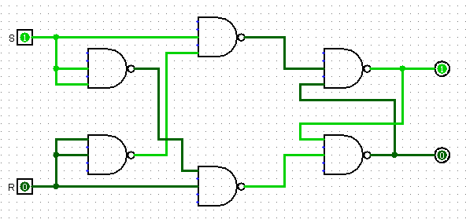

*Таблица истинности*

|  |  |  |  |
| --- | --- | --- | --- |
| R | S | Q | ‾Q |
| 0 | 0 | Хранение | |
| 0 | 1 | 0 | 1 |
| 1 | 0 | 1 | 0 |
| 1 | 1 | Хранение | |

*Временная диаграмма*

